# 

# Частное образовательное учреждение среднего профессионального образования

# «АНАПСКИЙ ИНДУСТРИАЛЬНЫЙ ТЕХНИКУМ»

(ЧОУ СПО «Анапский индустриальный техникум»)

Филиал в п. Мостовском

Аэродромная ул., 2В, п. Мостовской, 3522570; тел./факс: (86192) 5-08-86;

E-mail: [mfait@mail.ru](mailto:mfait@mail.ru)

Разработка   
плана-конспекта   
интегрированных уроков   
(история+обществознание+кубановедение)

по теме: Понятие общества в эпоху камня и бронзы на древнейшей стадии истории развития человека в пределах территории Краснодарского края.

Преподаватель: Гаценко Ю.К.

Мостовской

2015

Общество

|  |
| --- |
| Экономическая сфера |
| Политическая сфера |
| Духовная сфера |
| Социальная сфера |

|  |
| --- |
| История |
| Кубановедение |
| Обществознание |

УРОК № 1:

Форма урока:

1.Урок лекция.

*Цель:* Изучить понятие «общество» в эпоху камня и бронзы на древнейшей стадии истории развития человека в пределах территории Краснодарского края на конкретных примерах: памятниках культуры «Курган» и «Долина дольменов» .

*Задачи:*

- дать представление о понятии общество, раскрыть типичные черты древнего общества;

- воспитывать чувства любви к Родине, гордости за свой край, ценностное отношение к истории своей страны и района;

- развивать умение анализировать, сравнивать и работать с таблицами.

*Оборудование:*

Набор наглядного материала. Таблица № 1.

*Ход урока:*

1.Организационный момент.

2.Повторение изученного на прошлом уроке.

Слово учителя: Давайте вспомним, о чем мы говорили на прошлом уроке. Что такое история? Кубановедение? Назовите источники исторических знаний и сопутствующие профессии.? Понятие «лента времени». Какие календари вы знаете? Назовите периоды истории?

3.Мотивационный этап (обращение к жизненному опыту).

**Вопрос преподавателя:** Скажите пожалуйста:

- «А вы можете назвать свою группу обществом? Почему?»

На нашем уроке мы попытаемся подтвердить или опровергнуть ваши слова с научной точки зрения.

СОДЕРЖАНИЕ ЛЕКЦИИ:

Человек- самое сложное существо во Вселенной, которое мы знаем. Будучи частью природы, человек в то же время оказывается избранной её частью.

Ещё две тысячи лет назад облик нашей планеты был совершенно другим. И всего лишь два столетия назад он существенно отличался от современного. Из всех мировых чудес человечество представляет собой самое большое чудо. Всё наше собственное развитие и все наши достижения можно объяснить таким феноменом как «человеческое общество».

**Под запись:**(Общество- это обособившаяся от природы, но тесно связанная с ней часть материального мира, состоящая из индивидуумов и включающая в себя способы взаимодействия людей и формы их объединения.

В узком смысле под обществом надо понимать:

-определенную группу людей, объединившихся для общения и совместного выполнения какой-либо деятельности;

-конкретный этап в историческом развитии какого-либо народа или страны.)

Сегодня я бы хотела обратить ваше внимание на второе определение.

Общество начало существование в ту далекую эпоху, когда не было стран и государств.

Но каждое общество должно обладать определенным набором признаков

**Под запись:** (Признаки общества таковы:

-Объединение не является частью какой-либо более крупной системы (общества) ;

-Браки заключаются между представителями данного объединения;

-Оно пополняется преимущественно за счёт детей тех людей, которые уже являются его признанными представителями;

-Объединение имеет территорию, которую считает своей собственной;

-У него есть собственное название и своя история;

-Оно обладает собственной системой управления (суверенитетом) ;

-Объединение существует дольше средней продолжительности жизни отдельного индивида;

-Его объединяет общая система ценностей (обычаев, традиций, норм, законов, правил, нравов) , которую называют культурой.)

На нашем уроке мы подробней рассмотрим последний признак общества. А именно такой признак древнего общества как традиции захоронения на примере памятников древней культуры, расположенных на территории Краснодарского края, а в частности Мостовского района.

1.Майкопская археологическая культура.

В III тыс. д.н.э. человек сделал важные открытия. Была получена бронза. На Кубани олово встречается редко, поэтому вместо него использовали мышьяк.

Причиной рассмотрения археологических культур является то, что названия народов до наших дней не дошли. Поэтому приходится судить об этих народах по тем вещественным источникам, которые археологи получили в результате раскопок.

К III – II тыс. д.н.э. относят существование на Северо – Западном Кавказе оригинальной скотоводческо-земледельческой культуры – майкопской.

Своё название майкопская культура получила от огромного (высота 10,6 метра) кургана. **Под запись :**(Курган — разновидность погребальных памятников, распространённая на всех континентах, кроме Австралии и Антарктиды. Характеризуется обычно сооружением земляной насыпи над погребальной ямой.)

Его раскопал в 1897 году на перекрестке двух улиц г. Майкопа профессор Н. И. Веселовский. Под курганом находилась могильная яма. Она была разделена перегородками и сохранила три скорченных скелета, густо засыпанных краской. Вопрос к классу: Почему они были засыпаны краской? Ответ: Красный цвет символизировал очистительную силу огня.

**Вопрос преподавателя:** Почему они имели позу эмбриона? **Ответ:** Такая поза символизировала круговорот жизни, то есть как человек рождался, так он и должен был умереть (войти в мир иной).

В южной камере погребения, находилось погребение вождя, усыпанное золотыми бляшками в виде львов, золотыми кольцами и бусами. В камере стояли два золотых и 14 серебряных сосудов. На одном из них указывалось изображение Главного Кавказского хребта. В могиле обнаружено много золотых лент, розеток, бус из бирюзы и сердолика. Здесь же были найдены кремневые наконечники стрел и орудия: каменный топор, медные топоры и долота – медные и глиняные сосуды. Набор вещей выделяется по богатству и роскоши среди других археологических памятников бронзового века.

К настоящему времени учёные открыли уже около 200 памятников Майкопской культуры – от Таманского полуострова до Дагестана. **Археологические культуры среднего и позднего бронзового века на Северо – Западном Кавказе под запись (Таблица 1).**

В поселке Мостовском археологи раскопали древний курган, это насыпное сооружение, расположенное около автовокзала, в последнее время оказалось в центре развязки шоссейных дорог. На его месте ОАО НК "Роснефть-Кубаньнефтепродукт" построило современную заправку.

Но перед началом строительства, для проведения археологических раскопок были приглашены сотрудники Западно-Кавказского НИИ природного и культурного наследия. Мостовской курган относится к майкопской культуре, названной так в честь майкопского кургана. На сегодняшний момент на месте раскопок пока найдено лишь одно впускное погребение, в котором находился скелет мужчины. Погребение оказалось без сопровождающего инвентаря, поэтому пока точно не определены его возраст и культура, к которой оно относится.

Кроме этого, найдены окружавшее курган каменное кольцо и выкладка из камней в центре кургана, в которой, возможно, находилась ниша для стелы или столба.

Поселок Мостовской и Мостовской район являются курортными территориями Краснодарского края. Информацию об их достопримечательностях, событиях, климате и истории можно получить на сайте департамента по комплексному развитию курортов и туризма администрации Краснодарского края.

А в 100 метрах от раскопанного кургана находится не тронутый курган, к которому мы и отправимся с вами на следующем уроке. (Памятник архитектуры и зодчества IIIтыс.до н.э - XVII век н.э.)

Дольменная археологическая культура.

**Под запись:(**Дольмены – это погребальные сооружения древних. К настоящему времени таких сооружений в Прикубанье и Причерноморье обнаружено довольно много – свыше 2300).

Они растянулись узкой полосой вдоль Кавказского побережья Черного моря, от Таманского полуострова до Абхазии, в основном в горно-лесных районах.

Ученые – археологи установили, что это были погребальные сооружения древних людей – наземные склепы, в которых хоронили по несколько человек, членов одной кровнородственной группы.

Известно четыре типа дольменов:

1. Плиточный – обычный: стены, перекрытия, а иногда и пол дольмена представляют собой отдельные плиты .
2. Составные дольмены – сложены из более мелких плит и камней
3. Корытообразные дольмены – это выбитые целиком в скальной глыбе пространства, перекрытые отдельной плитой.
4. Дольмены – монолиты - полностью, вместе с крышей, высечены в скале.)

**Вопрос преподавателя :** А вы знаете что-нибудь о дольменах нашего района?

Дольмены Кизинки известны ещё с 1890 года. Мегалиты были раскопаны и изучены. Их постройка датируется концом III тысячелетия до н.э. Представляют собой сооружения из серого известняка и известнякового туфа. Эта группа дольменов выделяется разнообразием конструктивных решений: преобладают плиточные конструкции, есть корытообразные и составные. Также особенность здешних дольменов - компактные размеры, необычное, как бы срезанное входное отверстие. Это крупнейшее скопление дольменов в Закубанье. По общим оценкам там, большей частью в виде развалов, находится около 550 дольменов. Это место можно назвать «дольменным городом».

На следующий урок мы с вами поедем на экскурсию, в ходе которой посетим «Курган. Памятник архитектуры и зодчества IIIтыс.до н.э - XVII век н.э. в» п.Мостовском, а также «Долину дольменов» в п.Кизинка Мостовского района».

**Домашнее задание:** Собрать информацию и подготовить доклад о «Кургане» и «Долине дольменов», расположенных в Мостовском районе.

Экскурсия

Урок № 2

Тип урока: Урок экскурсия (закрепление, обобщение и систематизация полученных знаний).

Место проведения экскурсии: территория пгт.Мостовского и п.Кизинка, Мостовского района.

*Цель :*Более глубокое усвоение , обобщение и систематизация знаний,полученных на уроке № 1.

*Задачи:*

* образовательные: обобщить материал как систему знаний;
* воспитательные: воспитывать общую культуру, эстетическое восприятие окружающего;
* развивающие: развивать пространственное мышление, умение классифицировать, развивать познавательный интерес; развивать умение объяснять особенности, закономерности, анализировать, сопоставлять, сравнивать и т.д.

*Ход урока:*

1.Организационный момент.

Сбор группы, вступительное слово учителя (указание темы и задач урока оглашение маршрута, инструктаж)

**Слово учителя:** Сегодня у нас не обычный урок, а «Урок экскурсия». Нам предстоит посетить культовые памятники: «Курган» и «Долину дольменов».

Во время следования к месту назначения мы послушаем тех,кто подготовил свои доклады.

Содержание лекционного материала:

Легенда о происхождении дольменов (казачья и адыгская – устно).

Жившие на Западном Кавказе горские народы адыги, или как их еще называли раньше - черкесы, считали дольмены священными сооружениями, почитали их и охраняли. Прибывшие сюда в прошлом веке казаки называли дольмены "богатырская хатка", "дидова" или "чертова хата". Горцы называли их домами карликов ("испун").

Прибывшие на Западный Кавказ европейцы записали немало легенд, в которых рассказали как великаны построили дома карликам.

"Давным-давно, во времена, о которых знает и помнит один всемогущий Аллах, в этом богатом крае, тогда покрытом непроходимыми лесами, жило только два племени людей. Племя больших, как дуб, страшных на вид великанов и племя маленьких карликов. Великаны жили в долинах рек и промышляли охотой, а карлики жили высоко в горах, у снегов - в темных, холодных пещерах и занимались колдовством. Разъезжали карлики на запряженных зайцах. Великаны, хотя и обладали страшной силой, но все же были глупы, как стадо баранов, когда карлики, силы совсем не имея, были очень хитры.

Много лет прошло с того времени, нет и карликов, а их прочные каменные хаты стоят и сейчас ещё".

Дольмены Кизинки известны ещё с 1890 года. Мегалиты были раскопаны и изучены. Их постройка датируется концом III тысячелетия до н.э. Представляют собой сооружения из серого известняка и известнякового туфа. Эта группа дольменов выделяется разнообразием конструктивных решений: преобладают плиточные конструкции, есть корытообразные и составные. Также особенность здешних дольменов - компактные размеры, необычное, как бы срезанное входное отверстие. Это крупнейшее скопление дольменов в Закубанье. По общим оценкам там, большей частью в виде развалов, находится около 550 дольменов. Это место можно назвать «дольменным городом».

Недалеко отсюда находятся остатки мощного мегалитического сооружения - **Храма Богини.** Он сложен из блоков по внешнему виду, обработке, материалу соответствующих дольменной эпохе, но отличающийся от дольменов по способу возведения и размерам. В публикации «Дольмены и ритуал» Кудина М. И. описывается значение формы отдельных конструктивных элементов дольмена. Его общая конструкция символизирует жилище мёртвых. Любопытно, что избушка Бабы-Яги, стоящая на границе между мирами живых и мёртвых, так же обращена входом к лесу. И герою приходится произносить заклинание, чтобы проникнуть внутрь. Найденная возле храма плита, с изображением женских грудей, превосходящая по размерам плиты на дольменах, аналогична изображениям так называемой “дольменной богини” западноевропейских памятников.

На одной из стел «Храма Богини» выбит знак рождающей богини-матери, напоминающие букву “Ж”. Подобный шестилучевой знак - символ рожающей богини, встречается на дольменной керамике и широко известен по всему миру. Например, он изображён на одеянии Афины в греческой вазописи и на сосуде из Наски, изображающем богиню-мать. Этот же знак встречается среди наскальных изображений Беломорья. Богиня, широко раскинувшая руки и ноги показана в момент родов, когда из лона уже появилась голова её дочери. При этом получается фигура-перевертыш, т. е. верхняя половина фигуры не отличается от нижней. У древних славян это символ богини Живы - славянской богине поздней весны и лета, олицетворение плодоносной силы, юности, красоты всей природы и человека - то есть весны. Богиня Жива была животворящей, то есть воскрешающей не только умершую на зиму природу, но и чувства людей. Также этот символ можно прочитать, как славянскую руну РОК – руна трансцендентного не проявленного Духа, который есть начало и конец всего.

Видимо данный дольмен не зря получил свое название. Можно предположить, что мегалиты были не только гробницами, но и святилищами, прообразами более поздних храмов.

Курган.

*Подведение итогов урока-экскурсии.*

**Слово преподавателя:** А теперь, ребята, подумайте и скажите, побывав на такой экскурсии, что полезного для себя вы получили? **(Ответы)**

*Домашнее задание:* Повторить конспект лекций урока № 1

Закрепление пройденного материала

Урок № 3

Тип урока: Урок контроля учета и систематизации полученных знаний.

*Цель:* Осуществить контроль обучения, продолжить систематизацию знаний, выявить уровень усвоения материала.

*Задачи:*

* образовательные: выявить качество и уровень овладения знаниями , полученными на уроках №1 и № 2;
* воспитательные: способствовать формированию ответственного отношения к учению;
* развивающие: развить логическое мышление, память, способность к анализу и синтезу.

Ход урока:

1.Организационный момент.

**Слово учителя:** На прошлом уроке мы с вами побывали на экскурсии. Каковы ваши впечатления о ней? **(Ответы)А сейчас для** проверки усвоенного вами материала будет проведен письменный опрос.

Каждому учащемуся раздается карточка-задание

КАРТОЧКА-ЗАДАНИЕ

1.Назовите виды древних погребальных сооружений.

________________________________________________

2.Общество – это________________________________________________________

___________________________________________________________________

___________________________________________________________________

3.Назовите виды дольменов ____________________________________________

4.Являются ли дольмены мегалитами?______

5.Курган – это________________________________________________________

___________________________________________________________________

___________________________________________________________________

6. К какому временному периоду относятся дольмены и курганы?_____________

7. Признаки общества таковы: ____________________________________________

________________________________________________________________________________________________________________________________________________________________________________________________________________________________________________________________________________________________________________________________________________________________________________________________________________________________________

___________________________________________________________________

8. Назовите археологические культуры, с которыми вы познакомились на прошлых уроках.____________________________________________________________

9.Назовите основные виды деятельности этих культур.____________________

__________________________________________________________________

10.Какие культовые памятники древнего периода находящиеся в нашем районе вы можете назвать?_________________________________________________________

☺Спасибо за труды☺

Эталоны ответов:

1. Дольмены, курганы.
2. …..обособившаяся от природы, но тесно связанная с ней часть материального мира, состоящая из индивидуумов и включающая в себя способы взаимодействия людей и формы их объединения.
3. Плиточный, составной, корытообразный , монолит.
4. Да.
5. …..разновидность погребальных памятников, распространённая на всех континентах, кроме Австралии и Антарктиды. Характеризуется обычно сооружением земляной насыпи над погребальной ямой.
6. Курган. Памятник архитектуры и зодчества IIIтыс.до н.э - XVII век н.э.

Дольмен. Их постройка датируется концом III тысячелетия до н.э.

1. ……-Объединение не является частью какой-либо более крупной системы (общества) ;

-Браки заключаются между представителями данного объединения;

-Оно пополняется преимущественно за счёт детей тех людей, которые уже являются его признанными представителями;

-Объединение имеет территорию, которую считает своей собственной;

-У него есть собственное название и своя история;

-Оно обладает собственной системой управления (суверенитетом) ;

-Объединение существует дольше средней продолжительности жизни отдельного индивида;

-Его объединяет общая система ценностей (обычаев, традиций, норм, законов, правил, нравов) , которую называют культурой.

1. Северокавказская, Катакомбная, Срубная, Кобанская.
2. Земледелие и скотоводство.
3. Долина дольменов. Курган в районе автовокзала.

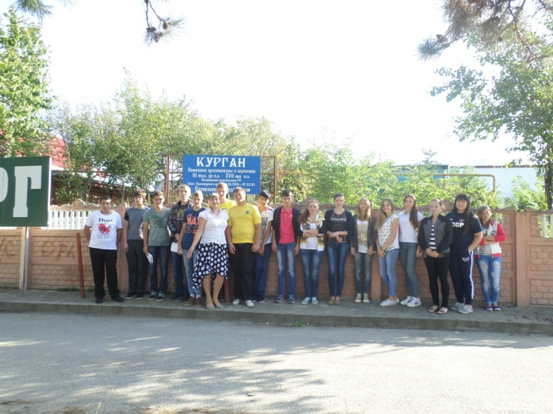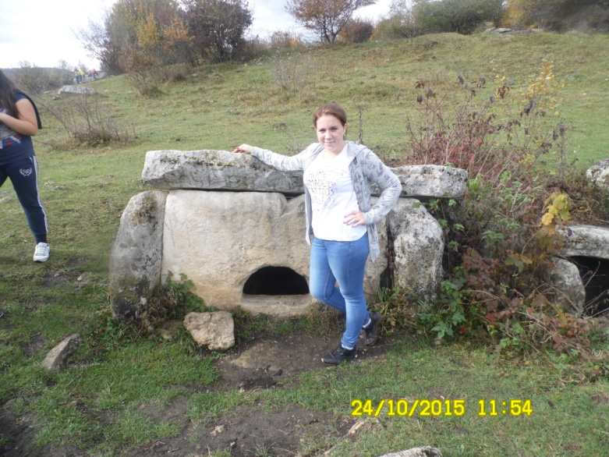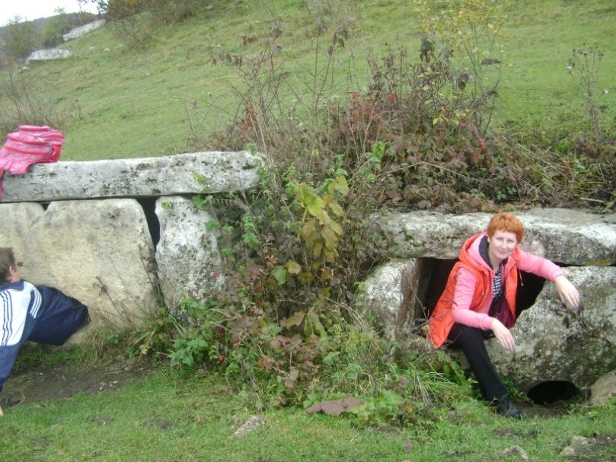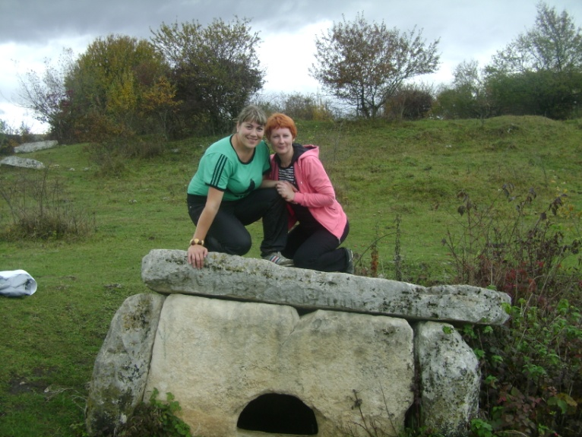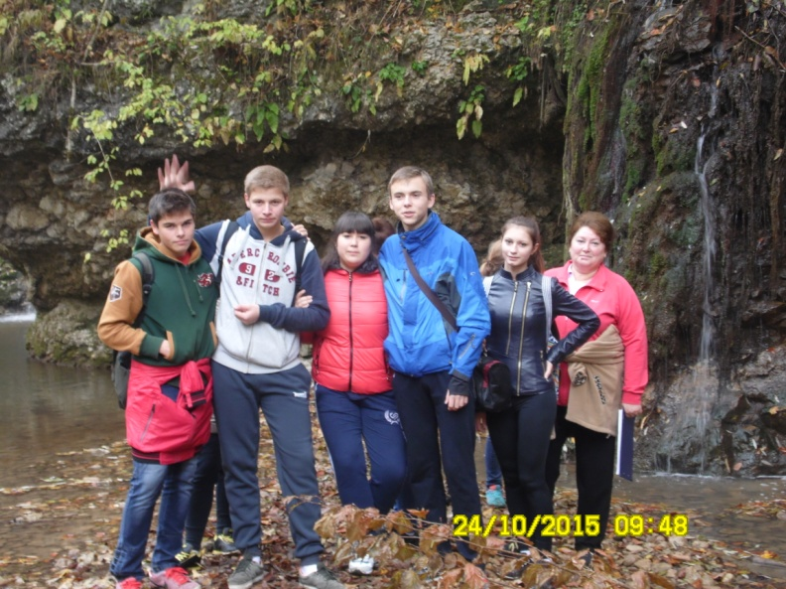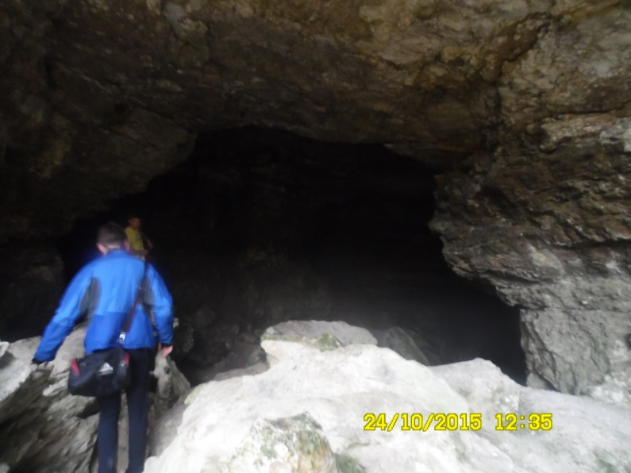

Таблица 1.

|  |  |  |  |  |  |
| --- | --- | --- | --- | --- | --- |
| № | Наименование археологической культуры | Время существования | Главные занятия населения | Особенности обряда захоронения | Отличия в материальной культуре |
| 1. | Северокавказская | II тыс. д.н.э. | Скотоводство, мотыжное земледелие, металлургия и металлообработка | Подкурганные захоронения в виде каменных ящиков | Применение лошади в качестве тягловой силы и повозок-фургонов |
| 2. | Катакомбная | III тыс.–XIII вв. д.н.э. | Скотоводство кочевое, земледелие | Захоронение в особых камерах – катакомбах | Шнуровая керамика, глиняные курильницы, повозки |
| 3. | Срубная | XVII–IX вв. д.н.э. | Земледелие и скотоводство | Подкурганные могильные ямы, укреплённые деревянным срубом и перекрывавшиеся бревном. | Кельты – топоры, которые использовались и как мотыги. Клады бронзовых изделий |
| 4. | Кобанская | XII–IV вв. д.н.э. | Земледелие, скотоводство, обработка бронзы, гончарство | Погребения в специальных ямах, внутри которых лежали ящики из каменных плит. | Самобытные изделия из бронзы. |

[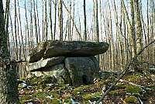](http://tuapsenature.hut2.ru/FRAMES/dol_7.htm)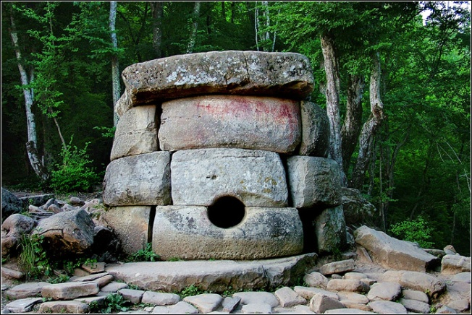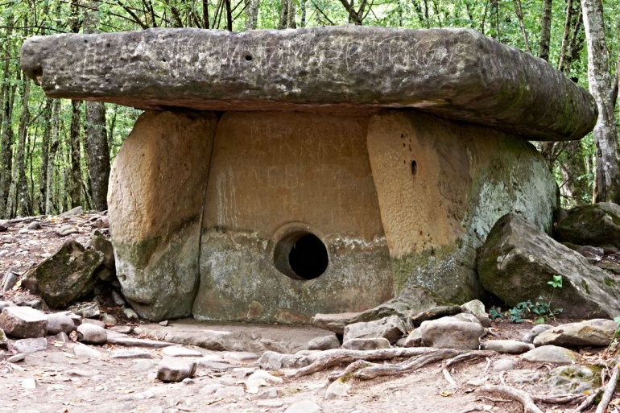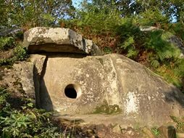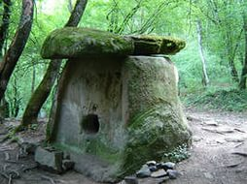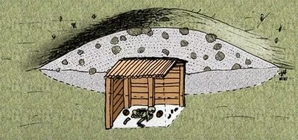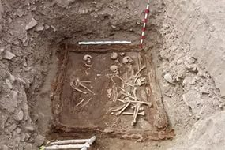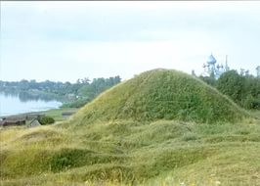

Иллюстрационный материал.

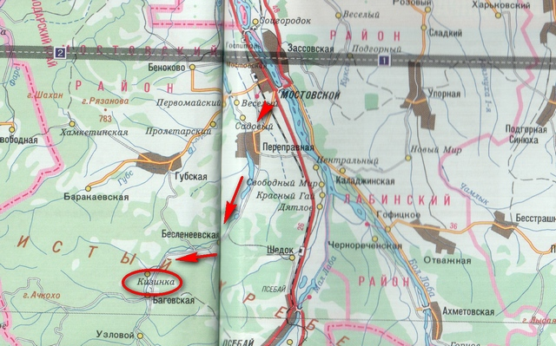

Маршрут экскурсии.

СПИСОК ИСПОЛЬЗУЕМОЙ ЛИТЕРАТУРЫ

1. Близнюк Е.П. История Кубани. Древний мир: Краснодар: Перспективы образования, 2013г.
2. [Габай Т.В. Педагогическая психология: Учебник](http://bookza.ru/book_n.php?id=3738309) изд. Академия 2014г.
3. Гейн А.Г. Информационно методическое обеспечение профессиональной деятельности, педагога, педагога психолога, работника школьной библиотеки. Курс лекций. Изд. Москва 2010г.
4. [Голованова Н. Ф. Педагогика. Учебник для студентов высшего профессионального образования](http://bookza.ru/book.php?id=2954814). Изд Академия, 2013г.
5. Кравченко А.И. Учебник. Обществознание. «Русское слово» Москва 2011г.
6. Кудрявая В.Н., Кудрявая В.Н., Молчанов С.А. [Психология и педагогика](http://my-shop.ru/shop/books/2026070.html?b45=1_3), изд.Академия 2015 г.
7. Кудряшева Л.А.[Педагогика и психология](http://my-shop.ru/shop/books/2009158.html?b45=1_4),изд. Академия 2015 г.
8. Певцова Е.А.Книга для учителя. Обществознание. «Русское слово» Москва 2011 г.
9. [Пидкасистый П.И.Педагогика. Учебник. Гриф УМО](http://bookza.ru/book.php?id=3480947). Изд. Академия 2014г.
10. Полякова Л.В. Обществознание.Учебник. «Просвещение» Москва 2012г.
11. Трехбратов Б.А., Голикова Н.Ю. Кубановедение: археология, мифология, культура. Краснодар: Традиция, 2013.
12. Хуторской А.В. [Методология педагогики : человекосообразный подход](http://www.eidos.ru/shop/ebooks/610121/index.htm). Результаты исследования: Научное издание. — М. : Издательство «Эйдос»; Издательство Института образования человека, 2014г.
13. Чудинов А.В. История.Учебник. Академия 2012 г.